Перечень индивидуальных образовательных достижений
Дубровина Анастасия Валерьевна
№ п/п | Вид образовательных достижений | Описание индивидуальных образовательных достижений | Подтверждение уровня (факта) индивидуальных образовательных достижений | Самооценка образовательных достижений (индекс ИОД) | Примечания
1 | 2 | 3 | 4 | 5 | 6
Достижения в освоении основной образовательной программы
(образовательная активность)
1 | Уровень успеваемости за 1 семестр 1 курса | Сдача экзаменационной сессии за 1 семестр | Ведомость промежуточной аттестации ПА-1 | СБу =4 балла | СБу=20/5=4балла, где  20– сумма оценок за экзамены, курсовые работы, практики, итоговый экзамен и защиту ВКР;  5 - количество оценок за экзамены, курсовые работы, практики, итоговый экзамен, защиту ВКР
2 | Уровень успеваемости за 2 семестр 1 курса | Сдача экзаменационной сессии за 2 семестр | Ведомость промежуточной аттестации ПА-1 | СБу =4,8 балла | СБу=29/6=4,8 балла, где  29– сумма оценок за экзамены, курсовые работы, практики, итоговый экзамен и защиту ВКР;  6 - количество оценок за экзамены, курсовые работы, практики, итоговый экзамен, защиту ВКР
3 | Уровень успеваемости за 3 семестр 2 курса | Сдача экзаменационной сессии за 3 семестр | Ведомость промежуточной аттестации ПА-1 | СБу =4,7 балла | СБу=28/6=4,7 балла, где  28– сумма оценок за экзамены, курсовые работы, практики, итоговый экзамен и защиту ВКР;  6 - количество оценок за экзамены, курсовые работы, практики, итоговый экзамен, защиту ВКР
 | Индекс ИОД по освоению основной образовательной программы |  |  | 13,5
Достижения в общественной жизни
(социальная активность)
1 | Принимал участие в турнире на призы генерал-майора в отставке Н.П. Качаева | Принимала участие в турнире на приз генерал-майора в отставке Н.П. Качаева в легкоатлетическом кроссе на 800м |  | 0,5 балла
2 | Принимал участие в соревнованиях по лыжным гонкам между взводами | Участвовала в соревнованиях по лыжным гонкам между взводами |  | 0,5 балла
3 | Принимал участие в соревнованиях между сборными командами курсов по марш-броску в зимнее время | Участвовала в соревнованиях между сборными командами курсов по марш-броску в зимнее время | Заявка прилагается | 0,5 балла | Приложение №1
4 | Принимал участие в соревнованиях по марш-броску в составе подразделения в летнее время в рамках спартакиады ФКОУ ВО Кузбасский институт ФСИН России в 2017-2018 году на 8 октября 2017г. | Принимал участие в соревнованиях по марш-броску в составе подразделения в летнее время | Заявка прилагается | 0,5 балла
5 | Принимал участие в турнире памяти генерал-майора в отставке Н.П. Качаева | Участвовала в соревнованиях по КСУ | Заявка прилагается | 1 балл
6 | Принимал участие в соревнованиях по марш-броску в зимнее время в рамках спартакиады ФКОУ ВО Кузбасский институт ФСИН России | Участник соревнований по марш-броску в зимнее время | Заявка прилагается | 0,5 балла
7 | Принимала участие в научно-практической курсантов, студентов и слушателей «Проблемы реализации уголовных наказаний и иных мер уголовно-правового характер: взгляд молодого поколения» | Заняла 3 место в научно-практической курсантов, студентов и слушателей «Проблемы реализации уголовных наказаний и иных мер уголовно-правового характер: взгляд молодого поколения» |  | 0,5 | Приложение №2
 | Индекс ИОД в общественной жизни |  |  | 4,0
 | Итого суммарный индекс ИОД за весь период обучения |  |  | 17,5

Приложение №1

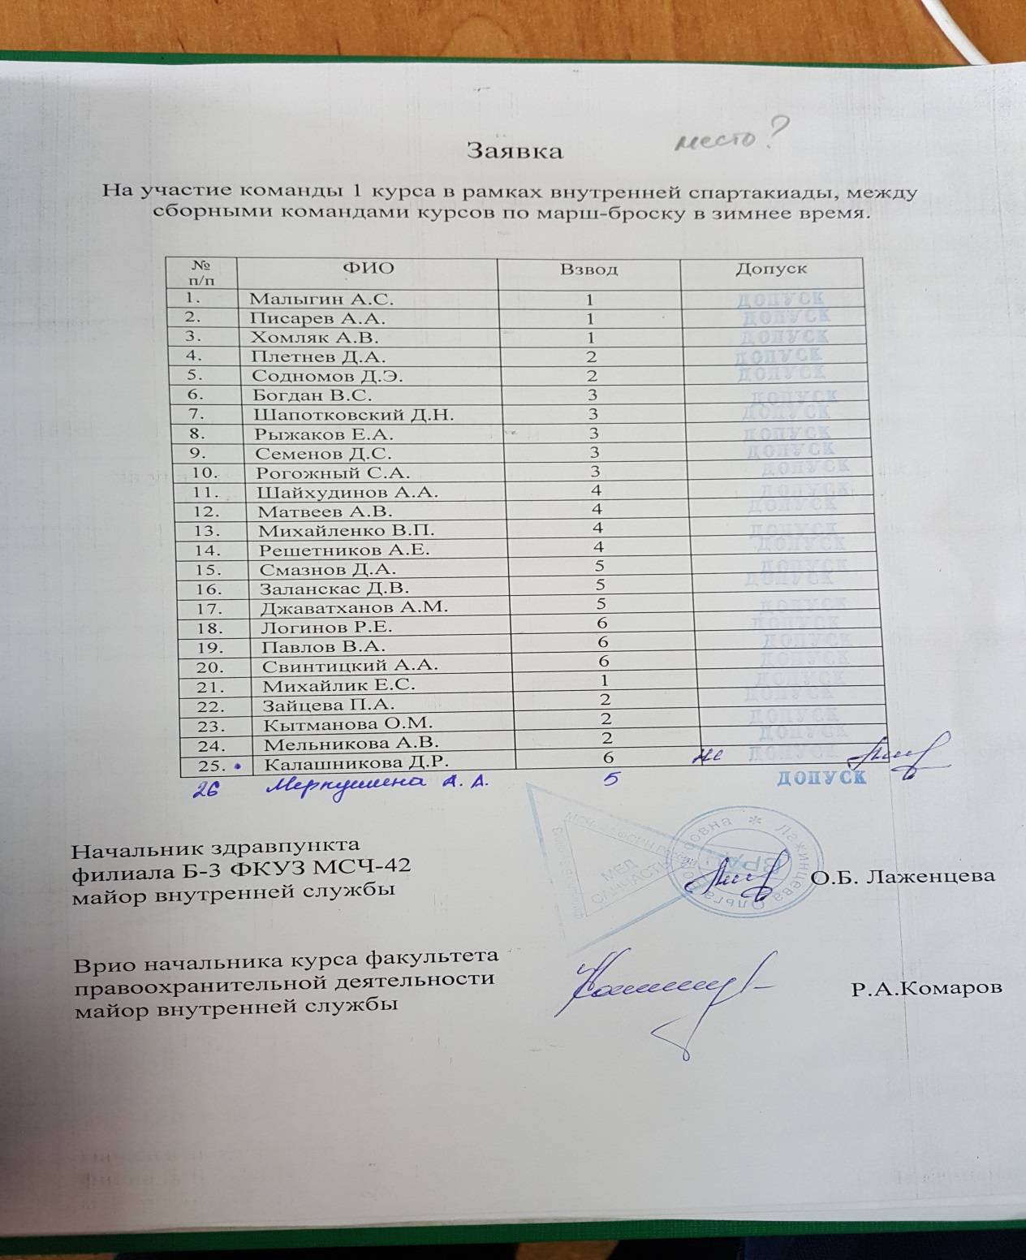
Приложение № 2
